關港貿XML訊息建置指引
(通關)

N5102

進（轉）口貨物進倉資料

訊息類別：CRI-WCO DM 3.0
版 本：R-00-04
副 版 本：00
修訂日期：105.06.20
制定機構：財政部關務署
修訂表：
版本 | 日期 | 修改摘要 | 修訂人 | 備註
D-00-01 | 99.10.20 | 首次發行 | 資料調和組
D-00-02 | 99.11.30 | 依審查意見修改 | 資料調和組
D-00-03 | 99.12.23 | 依審查意見修改 | 資料調和組
D-00-04 | 100.01.17 | 依審查意見修改 | 資料調和組
D-00-05 | 100.02.18 | 依審查意見修改 | 資料調和組
D-00-06 | 100.04.08 | 草案版 | 資料調和組
D-00-07 | 100.07.26 | 草案版（依100.7.18業務整合組會議結論修改） | 資料調和組  業務整合組
R-00-01 | 101.02.15 | 公開版 | 資料調和組  業務整合組
R-00-02 | 101.05.23 | 修改日期與時間相關之資料項目備註 | 資料調和組  業務整合組 | 2012-02-08~09 MIG業者說明會
R-00-02 | 101.05.23 | 刪除「異常件數」、「異常狀況代碼」與「備註」 | 資料調和組  業務整合組 | 2012-02-08~09 MIG業者說明會
R-00-03 | 101.09.25 | 修改資料項目對應WCO/TW Class ID 或 WCO/TW ID：「艙單號碼」 | 業務整合組  資料調和組
R-00-03 | 101.09.25 | 「艙單號碼」由n..4改為an4 | 業務整合組  資料調和組
R-00-03 | 101.09.25 | 訊息樹狀圖「件數單位」欄位M/C值由M改為C | 資料調和組
R-00-04 | 105.06.20 | 「身分識別代碼」之海、空運、「船（機）代碼」之海、空運與「受理艙單關別代碼」之空運M/C值由M改為C | 通關業務組  關務資訊組 | 2016-05-26通關業務組簽註

目錄
頁碼
壹、訊息功能說明 1
貳、訊息類別圖 3
參、訊息架構圖 5
肆、訊息樹狀圖 7
伍、資料項目使用說明 9
陸、XML訊息範例 23
柒、代碼表 27
捌、資料項目表 29

圖目錄
頁碼
圖 1 訊息類別圖 3
圖 2 訊息架構圖 5
圖 3 訊息架構圖(續) 6

壹、訊息功能說明
（一）收送對象
訊息發送方：倉儲業者
訊息接收方：海關
（二）功能說明
「進（轉）口貨物進倉資料（N5102）」（以下簡稱本訊息）係應用於倉儲業者進（轉）口貨物進倉資料之申報。
進（轉）口貨物卸存於海關核准之儲存地如貨櫃集散站或碼頭倉庫等處所時，經倉儲業者點收進倉後，需將進（轉）口貨物之實際進倉資料，以本訊息通知海關，以利後續通關作業。

貳、訊息類別圖
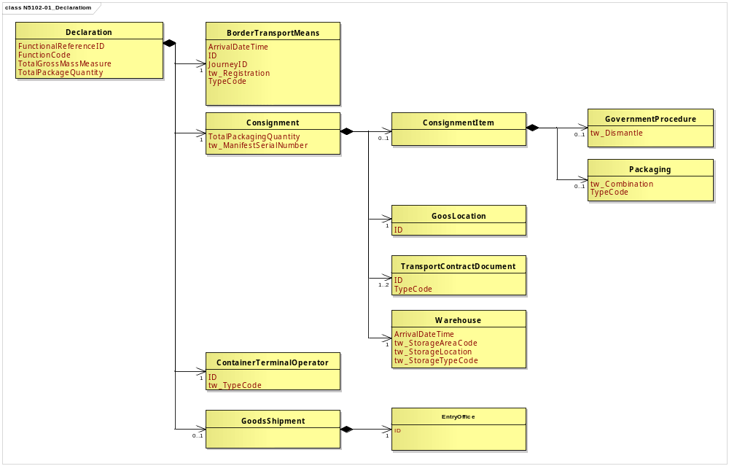
圖 1 訊息類別圖

參、訊息架構圖
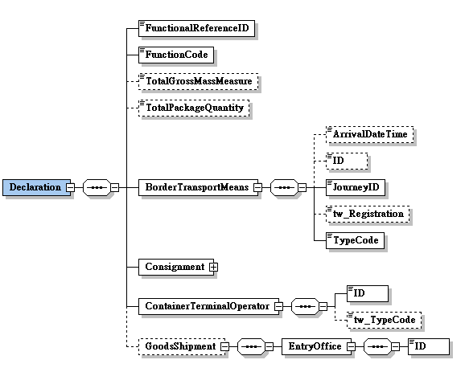
接圖3
圖 2 訊息架構圖

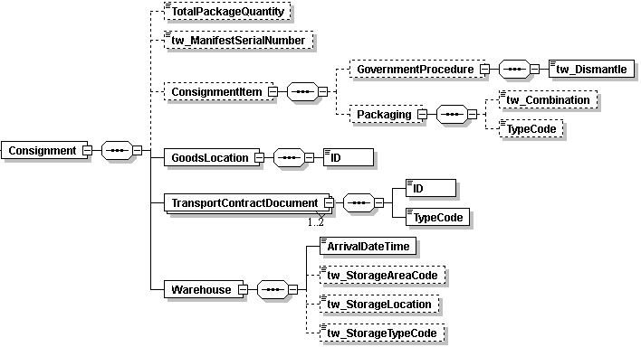

圖 3 訊息架構圖(續)

肆、訊息樹狀圖
N5102 進（轉）口貨物進倉資料
迴圈 | M/C | WCO/TW  Class ID | WCO/TW  ID | XML Tag Name | 中文名稱
1 | M | 42A |  | Declaration
1 | M |  | D026# | |_ FunctionalReferenceID | 訊息編號
1 | M |  | 017 | |_ FunctionCode | 訊息功能代碼
0..1 | C |  | 131 | |_ TotalGrossMassMeasure | 總毛重
0..1 | C |  | 146 | |_ TotalPackageQuantity | 總件數
1 | M | 15A |  | |_ BorderTransportMeans
0..1 | C |  | 172 | | |_ ArrivalDateTime | 進口日期
0..1 | C |  | T006 | | |_ ID | 船（機）代碼
1 | M |  | 149 | | |_ JourneyID | 船舶航次（海）/航機班次（空）
0..1 | C |  | TW043 | | |_ tw_Registration | 海關通關號碼
1 | M |  | T010 | | |_ TypeCode | 海空運別
1 | M | 28A |  | |_ Consignment
0..1 | C |  | 146 | | |_ TotalPackageQuantity | 本批件數
0..1 | C |  | TW153 | | |_ tw_ManifestSerialNumber | 艙單號碼
0..1 | C | 29A |  | | |_ ConsignmentItem
0..1 | C | 70A |  | | | |_ GovernmentProcedure
1 | M |  | TW053 | | | | |_ tw_Dismantle | 拆櫃進倉註記
0..1 | C | 93A |  | | | |_ Packaging
0..1 | C |  | TW011 | | | |_ tw_Combination | 合成註記
0..1 | C |  | 141 | | | |_ TypeCode | 件數單位
1 | M | 64A |  | | |_ GoodsLocation
1 | M |  | L017 | | | |_ ID | 卸存地點代碼
1..2 | M | 30B |  | | |_ TransportContractDocument
1 | M |  | D023 | | | |_ ID | 主提單號碼  分提單號碼
1 | M |  | D024 | | | |_ TypeCode
1 | M | 43B# |  | | |_ Warehouse
1 | M |  | 221 | | |_ ArrivalDateTime | 進倉日期與時間
0..1 | C |  | TW063 | | |_ tw_StorageAreaCode | 倉別
0..1 | C |  | TW065 | | |_ tw_StorageLocation | 貨櫃（物）存放位置
0..1 | C |  | TW064 | | |_ tw_StorageTypeCode | 存放區
1 | M | 37A# |  | |_ ContainerTerminalOperator
1 | M |  | R089 | | |_ ID | 倉儲業者統一編號
0..1 | C |  | TW104 | | |_ tw_TypeCode | 身分識別代碼
0..1 | C | 67A# |  | |_ GoodsShipment
1 | M | 51A# |  | |_ EntryOffice
1 | M |  | G004 | |_ ID | 受理艙單關別代碼

伍、資料項目使用說明
<Declaration>
Declaration |  |  |  |  | M | 1
功能說明 | Any statement or action, in any form prescribed or accepted by the Governmental Agency, giving information or particulars required by the Governmental Agency
資料項目 | M/C | Data  Type | 長度 | 備註
<FunctionalReferenceID>  Message identifier  訊息編號 | M | Identifier | an..20
<FunctionCode>  Message function, coded  訊息功能代碼 | M | Code | n..2 | 代碼：  1：刪除  5：替換  9：新增
<TotalGrossMassMeasure>  Total gross weight  總毛重 | C | Measure | n..16,6 | 公斤（KGM only）
<TotalPackageQuantity>  Total number of packages  總件數 | C | Quantity | n..8
<AdditionalDocument> | M | Aggregate
<BorderTransportMeans> | M | Aggregate
<Consignment> | M | Aggregate
<ContainerTerminalOperator> | M | Aggregate
<GoodsShipment> | C | Aggregate
【說明】：
- <FunctionalReferenceID>表示申辦訊息之辨識碼。
- <FunctionCode>表示訊息異動代碼。
- <TotalGrossMassMeasure>表示單批貨物所申報之總重量，以公斤(KGM)為計量單位。
- <TotalPackageQuantity>表示申報或交付貨物之包裝總件數。
【範例】：
<Declaration>
<FunctionalReferenceID>AC23090030102</FunctionalReferenceID>
<FunctionCode>9</FunctionCode>
<TotalGrossMassMeasure>10.56</TotalGrossMassMeasure>
<TotalPackageQuantity>10</TotalPackageQuantity>
</Declaration>

<BorderTransportMeans>
BorderTransportMeans |  |  |  |  | M | 1
Declaration/BorderTransportMeans
功能說明 | Details of the means of transport crossing the border of the Customs territory
資料項目 | M/C | Data  Type | 長度 | 備註
<ArrivalDateTime>  Date of importation  進口日期 | C | Date Time | an8 | 年(西元) - 4碼  月 - 2碼  日 - 2碼
<ID>  Transport ID, coded  船（機）代碼 | C | Identifier | an..25 | 海運以船舶IMO代碼填列，空運以航機註冊號碼填列（外籍航機亦同）
<JourneyID>  Voyage No./Flight No.  船舶航次（海）/航機班次（空） | M | Identifier | an..12
<tw_Registration>  Vessel registration No.  海關通關號碼 | C | Text | an6
<TypeCode>  Categories of transport  海空運別 | M | Code | an1 | 代碼：  1：海運  4：空運
【說明】：
- <ArrivalDateTime>表示載運貨物之運輸工具進口日期。
- <ID>表示船舶國際海事組織（IMO）代碼或航機註冊號碼。
- <JourneyID>表示載運貨物之船舶航次或飛機班次。
- <tw_Registration>表示船舶由業者向海關申請進港時，海關核給之序號（即運輸工具通過關稅領域時之辨識碼）。
- <TypeCode>表示區別海運或空運類別。
【範例一(海運)】：
<BorderTransportMeans>
<ArrivalDateTime>2011-07-26</ArrivalDateTime>
<ID>8959142</ID>
<JourneyID>S100</JourneyID>
<tw_Registration>000011</tw_Registration>
<TypeCode>1</TypeCode>
</BorderTransportMeans>

【範例二(空運)】：
<BorderTransportMeans>
<ArrivalDateTime>2011-07-26</ArrivalDateTime>
<ID>B602714</ID>
<JourneyID>CI 686</JourneyID>
<TypeCode>4</TypeCode>
</BorderTransportMeans>
<Consignment>
Consignment |  |  |  |  | M | 1
Declaration/Consignment
功能說明 | Details about the transport between a consignor and a consignee as specified in the transport contract document
資料項目 | M/C | Data  Type | 長度 | 備註
<TotalPackageQuantity>  Split package  本批件數 | C | Quantity | n..8
<tw_ManifestSerialNumber>  Manifest serial No.  艙單號碼 | C | Text | an4
<ConsignmentItem> | C | Aggregate
<GoodsLocation> | M | Aggregate
<TransportContractDocument> | M | Aggregate
<Warehouse> | M | Aggregate
【說明】：
- <TotalPackageQuantity>表示同一提單貨物如係分兩批以上進出口者，其本批之件數。本訊息填列實際進倉件數。
- <tw_ManifestSerialNumber>表示艙單所列裝載貨物之識別序號。
【範例】：
<Consignment>
<TotalPackageQuantity>3</TotalPackageQuantity>
<tw_ManifestSerialNumber>0001</tw_ManifestSerialNumber>
</Consignment>
<ConsignmentItem>
ConsignmentItem |  |  |  |  | C | 0..1
Declaration/Consignment/ConsignmentItem
功能說明 | Details of an item in a consignment
資料項目 | M/C | Data  Type | 長度 | 備註
<GovernmentProcedure> | C | Aggregate
<Packaging> | C | Aggregate

<GovernmentProcedure>
GovernmentProcedure |  |  |  |  | C | 0..1
Declaration/Consignment/ConsignmentItem/GovernmentProcedure
功能說明 | Details about the current and previous government procedure
資料項目 | M/C | Data  Type | 長度 | 備註
<tw_Dismantle>  Take apart container note  拆櫃進倉註記 | M | Text | an1 | 代碼：  Y：已拆櫃
【說明】：
- <tw_Dismantle>表示併裝貨櫃貨物拆櫃進倉註記。
【範例】：
<GovernmentProcedure>
<tw_Dismantle>Y</tw_Dismantle>
</GovernmentProcedure>
<Packaging>
Packaging |  |  |  |  | C | 0..1
Declaration/Consignment/ConsignmentItem/Packaging
功能說明 | Details related to packaging
資料項目 | M/C | Data  Type | 長度 | 備註
<tw_Combination>  Co-package note  合成註記 | C | Text | an1 | 代碼：  Y：有
<TypeCode>  Package unit  件數單位 | C | Code | an..3 | 參照關港貿作業代碼--006_計量單位
【說明】：
- <tw_Combination>表示貨物如係由二包以上合成一件，其合成之代碼。
- <TypeCode>表示貨物之包裝件數單位代碼，適用於總件數或細項件數。
【範例】：
<Packaging>
<tw_Combination>Y</tw_Combination>
<TypeCode>PKG</TypeCode>
</Packaging>
<GoodsLocation>
GoodsLocation |  |  |  |  | M | 1
Declaration/Consignment/GoodsLocation
功能說明 | Information about the place where the goods are located
資料項目 | M/C | Data  Type | 長度 | 備註
<ID>  Location of goods, coded  卸存地點代碼 | M | Identifier | an..8 | 參照關港貿作業代碼--043_貨物卸存地點（含保稅倉庫或物流中心監管編號）
【說明】：
- <ID>表示貨物卸存之碼頭或貨棧代碼。
【範例】：
<GoodsLocation>
<ID>KELW190F</ID>
</GoodsLocation>

<TransportContractDocument>
TransportContractDocument |  |  |  |  | M | 1..2
Declaration/Consignment/TransportContractDocument
功能說明 | Information about the consignment which corresponds to one transport contract. (Known as consignment by the Transport group)
資料項目 | M/C | Data  Type | 長度 | 備註
<ID> | M | Identifier
Master delivery order number/Bill of lading number  主提單號碼 |  |  | an..35
House delivery order number/Bill of lading number  分提單號碼 |  |  | an..35
<TypeCode> | M | Code | an3 | 代碼：  703：空運分提單號碼  704：海運主提單號碼  714：海運分提單號碼  741：空運主提單號碼
【說明】：
- 本組合資料元至少1次，最多可重覆2次。
- <ID>表示貨物運輸文件號碼。
- <TypeCode>表示運輸文件類別代碼。
【範例】：
<TransportContractDocument>
<ID>NYKS4030093130</ID>
<TypeCode>704</TypeCode>
</TransportContractDocument>
<Warehouse>
Warehouse |  |  |  |  | M | 1
Declaration/Consignment/Warehouse
功能說明 | Warehouse where a particular goods shipment will be / is / has been stored
資料項目 | M/C | Data  Type | 長度 | 備註
<ArrivalDateTime>  Entry date and time into warehouse  進倉日期與時間 | M | Date Time | an14 | 年(西元) - 4碼  月 - 2碼  日 - 2碼  時(24小時制) - 2碼  分 - 2碼  秒 - 2碼
<tw_StorageAreaCode>  Storage area, coded  倉別 | C | Code | an1 | 參照關港貿作業代碼--013_倉別
<tw_StorageLocation>  Storage area for cargo  貨櫃（物）存放位置 | C | Text | an..20
<tw_StorageTypeCode>  Type of storage  存放區 | C | Code | an1 | 參照關港貿作業代碼--012_存放區
【說明】：
- <ArrivalDateTime>表示貨物進倉日期與時間。整裝櫃（CY）以最後一櫃之進場日期；併裝櫃（CFS）以拆櫃完成進倉日期；散裝貨物以完成進儲日期。
- <tw_StorageAreaCode>表示空運貨物進儲倉別。
- <tw_StorageLocation>表示貨櫃（物）於場所之存放位置。
- <tw_StorageTypeCode>表示空運貨物存放區代碼。
【範例】：
<Warehouse>
<ArrivalDateTime>2010-11-02T14:40:55</ArrivalDateTime>
<tw_StorageAreaCode>I</tw_StorageAreaCode>
<tw_StorageLocation>C1</tw_StorageLocation>
<tw_StorageTypeCode>J</tw_StorageTypeCode>
</Warehouse>
<ContainerTerminalOperator>
ContainerTerminalOperator |  |  |  |  | M | 1
Declaration/ContainerTerminalOperator
功能說明 | Name of party operating a container terminal
資料項目 | M/C | Data  Type | 長度 | 備註
<ID>  Warehouse operator's BAN  倉儲業者統一編號 | M | Identifier | an..14
<tw_TypeCode>  Party identifier, coded  身分識別代碼 | C | Code | an..3 | 代碼：  58：營利事業統一編號
【說明】：
- <ID>表示倉儲業者之營利事業統一編號。
- <tw_TypeCode>表示區分填列之代碼為營利事業統一編號、護照號碼或身分證統一編號。本訊息只能填列固定代碼值’58’，表示營利事業統一編號。
【範例】：
<ContainerTerminalOperator>
<ID>00695437</ID>
<tw_TypeCode>58</tw_TypeCode>
</ContainerTerminalOperator>
<GoodsShipment>
GoodsShipment |  |  |  |  | C | 0..1
Declaration/GoodsShipment
功能說明 | Details about the movement and the handling of goods shipped together on one or more means of transport between original consignor and final consignee
資料項目 | M/C | Data  Type | 長度 | 備註
<EntryOffice> | M | Aggregate
<EntryOffice>
EntryOffice |  |  |  |  | M | 1
Declaration/GoodsShipment/EntryOffice
功能說明 | Office of entry
資料項目 | M/C | Data  Type | 長度 | 備註
<ID>  Customs office of accepting manifest, coded  受理艙單關別代碼 | M | Identifier | an2 | 參照關港貿作業代碼--001_關別
【說明】：
- <ID>表示海關受理申報艙單之關別代碼。
【範例】：
<EntryOffice>
<ID>AA</ID>
</EntryOffice>

陸、XML訊息範例

此訊息範例為陽榮貨櫃股份有限公司向基隆關申報海運進（轉）口貨物進倉資料。主要內容如下：
表頭資料：

訊息功能代碼 | ：新增（9）
訊息編號 | ：AC23090030102
海空運別 | ：海運（1）
倉儲業者統一編號 | ：陽榮貨櫃股份有限公司（23525154）
倉儲業者身分識別代碼 | ：營利事業統一編號(58)
受理艙單關別代碼 | ：基隆關（AA）
海關通關號碼 | ：000011
船（機）代碼 | ：8959142
船舶航次（海）/航機班次（空） | ：S100
卸存地點代碼 | ：長春貨櫃集散站（017A1110）
主提單號碼 | ：190012457
進倉日期與時間 | ：西元2011年07月26日09點30分00秒（2011-07-26T09:30:00）
貨櫃（物）存放位置 | ：C1
拆櫃進倉註記 | ：已拆櫃（Y）

<?xml version="1.0" encoding="UTF-8"?>
<Declaration xsi:schemaLocation=" urn:wco:datamodel:TW:N5102:R-00-04 ../maindoc/N5102.xsd" xmlns=" urn:wco:datamodel:TW:N5102:R-00-04" xmlns:xsi="http://www.w3.org/2001/XMLSchema-instance">
<FunctionalReferenceID>AC23090030102</FunctionalReferenceID>
<FunctionCode>9</FunctionCode>
<BorderTransportMeans>
<ID>8959142</ID>
<JourneyID>S100</JourneyID>
<tw_Registration>000011</tw_Registration>
<TypeCode>1</TypeCode>
</BorderTransportMeans>
<Consignment>
<ConsignmentItem>
<GovernmentProcedure>
<tw_Dismantle>Y</tw_Dismantle>
</GovernmentProcedure>
</ConsignmentItem>
<GoodsLocation>
<ID>017A1110</ID>
</GoodsLocation>
<TransportContractDocument>
<ID>190012457</ID>
<TypeCode>704</TypeCode>
</TransportContractDocument>
<Warehouse>
<ArrivalDateTime>2011-07-26T09:30:00</ArrivalDateTime>
<tw_StorageLocation>C1</tw_StorageLocation>
</Warehouse>
</Consignment>
<ContainerTerminalOperator>
<ID>23525154</ID>
<tw_TypeCode>58</tw_TypeCode>
</ContainerTerminalOperator>
<GoodsShipment>
<EntryOffice>
<ID>AA</ID>
</EntryOffice>
</GoodsShipment>
</Declaration>

此訊息範例為華儲向臺北關申報空運進（轉）口貨物進倉資料。主要內容如下：
表頭資料：

訊息功能代碼 | ：新增（9）
訊息編號 | ：AC23090030102
海空運別 | ：空運（4）
倉儲業者統一編號 | ：華儲股份有限公司（00332001）
倉儲業者身分識別代碼 | ：營利事業統一編號(58)
受理艙單關別代碼 | ：臺北關（CA）
船（機）代碼 | ：B234767
船舶航次（海）/航機班次（空） | ：CX 2016
卸存地點代碼 | ：華儲股份有限公司進口貨棧（003C2001）
主提單號碼 | ：160-12345678
進口日期 | ：西元2010年12月23日（2010-12-23）
進倉日期與時間 | ：西元2010年12月23日09點30分00秒（2010-12-23T09:30:00）
倉別 | ：I
存放區 | ：J
總件數 | ：100
本批件數 | ：100
件數單位 | ：PKG
總毛重 | ：100

<?xml version="1.0" encoding="UTF-8"?>
<Declaration xsi:schemaLocation=" urn:wco:datamodel:TW:N5102:R-00-04 ../maindoc/N5102.xsd" xmlns=" urn:wco:datamodel:TW:N5102:R-00-04" xmlns:xsi="http://www.w3.org/2001/XMLSchema-instance">
<FunctionalReferenceID>AC23090030102</FunctionalReferenceID>
<FunctionCode>9</FunctionCode>
<TotalGrossMassMeasure>100</TotalGrossMassMeasure>
<TotalPackageQuantity>100</TotalPackageQuantity>
<BorderTransportMeans>
<ArrivalDateTime>2010-12-23</ArrivalDateTime>
<ID>B234767</ID>
<JourneyID>CX 2016</JourneyID>
<TypeCode>4</TypeCode>
</BorderTransportMeans>
<Consignment>
<TotalPackageQuantity>100</TotalPackageQuantity>
<ConsignmentItem>
<Packaging>
<TypeCode>PKG</TypeCode>
</Packaging>
</ConsignmentItem>
<GoodsLocation>
<ID>003C2001</ID>
</GoodsLocation>
<TransportContractDocument>
<ID>160-12345678</ID>
<TypeCode>741</TypeCode>
</TransportContractDocument>
<Warehouse>
<ArrivalDateTime>2010-12-23T09:30:00</ArrivalDateTime>
<tw_StorageAreaCode>I</tw_StorageAreaCode>
<tw_StorageTypeCode>J</tw_StorageTypeCode>
</Warehouse>
</Consignment>
<ContainerTerminalOperator>
<ID>00332001</ID>
<tw_TypeCode>58</tw_TypeCode>
</ContainerTerminalOperator>
<GoodsShipment>
<EntryOffice>
<ID>CA</ID>
</EntryOffice>
</GoodsShipment>
</Declaration>

柒、代碼表
訊息功能代碼
代碼 | 說明
1 | 刪除
5 | 替換
9 | 新增
海空運別代碼
代碼 | 說明
1 | 海運
4 | 空運
身分識別代碼
代碼 | 說明
58 | 營利事業統一編號
拆櫃進倉註記代碼
代碼 | 說明
Y | 已拆櫃
運輸文件類別代碼
代碼 | 說明
703 | 空運分提單號碼
704 | 海運主提單號碼
714 | 海運分提單號碼
741 | 空運主提單號碼

捌、資料項目表
進口 □出口 轉運／轉口
編號 |  |  | N5102 | 名稱 |  | 進（轉）口貨物進倉資料Import / Transit Goods Warehoused
發出單位 |  |  | 倉儲業者 |  |  | 接收單位 | 海關 |  |  |  | 列印單位 |  |  | 倉儲業者
層次 |  |  | 中文名稱 |  | 英文名稱 |  |  | 屬性及  長度 | 需求M/C |  |  |  | 重複次數 |  |  |  |  | 備註
S | G | E |  |  |  |  |  | 屬性及  長度 | 海/空 | 海 |  | 空 |  |  |  |  |  | 備註
S1 |  |  | 表頭資料 |  | Header section |  |  |  | M | M |  | M
 | G1 |  | 訊息功能代碼 |  | Message function, coded |  |  | n..2 | M | M |  | M |  |  |  |  |  | 代碼：  1：刪除  5：替換  9：新增
 | G2 |  | 海空運別 |  | Categories of transport |  |  | an1 | M | M |  | M |  |  |  |  |  | 代碼：  1：海運  4：空運
 | G3 |  | 倉儲業者 |  | Warehouse information |  |  |  | M | M |  | M
 |  | E1 | 倉儲業者統一編號 |  | Warehouse operator's BAN |  |  | an..14 | M | M |  | M
 |  | E2 | 身分識別代碼 |  | Party identifier, coded |  |  | an..3 | C | C |  | C |  |  |  |  |  | 代碼：  58：營利事業統一編號
 | G4 |  | 受理艙單關別代碼 |  | Customs office of accepting manifest, coded |  |  | an2 | C | M |  | C |  |  |  |  |  | 參照關港貿作業代碼--001_關別
 | G5 |  | 訊息編號 |  | Message identifier |  |  | an..20 | M | M |  | M
 | G6 |  | 海關通關號碼 |  | Vessel registration No. |  |  | an6 | C | C |  | -
 | G7 |  | 船（機）代碼 |  | Transport ID, coded |  |  | an..25 | C | C |  | C |  |  |  |  |  | 海運以船舶IMO代碼填列，空運以航機註冊號碼填列（外籍航機亦同）
 | G8 |  | 船舶航次（海）/航機班次（空） |  | Voyage No./Flight No. |  |  | an..12 | M | M |  | M
 | G9 |  | 艙單號碼 |  | Manifest serial No. |  |  | an4 | C | C |  | -
 | G10 |  | 提單號碼 |  | Bill of lading number |  |  |  | M | M |  | M
 |  | E1 | 主提單號碼 |  | Master delivery order number/Bill of lading number |  |  | an..35 | M | M |  | M
 |  | E2 | 分提單號碼 |  | House delivery order number/Bill of lading number |  |  | an..35 | C | C |  | C
 | G11 |  | 進口日期 |  | Date of importation |  |  | an8 | C | C |  | M |  |  |  |  |  | 年(西元) - 4碼  月 - 2碼  日 - 2碼
 | G12 |  | 拆櫃進倉註記 |  | Take apart container note |  |  | an1 | C | C |  | C |  |  |  |  |  | 代碼：  Y：已拆櫃
 | G13 |  | 進倉日期與時間 |  | Entry date and time into warehouse |  |  | an14 | M | M |  | M |  |  |  |  |  | 年(西元) - 4碼  月 - 2碼  日 - 2碼  時(24小時制) - 2碼  分 - 2碼  秒 - 2碼
 | G14 |  | 卸存地點代碼 |  | Location of goods, coded |  |  | an..8 | M | M |  | M |  |  |  |  |  | 參照關港貿作業代碼--043_貨物卸存地點（含保稅倉庫或物流中心監管編號）
 | G15 |  | 倉別 |  | Storage area, coded |  |  | an1 | C | C |  | M |  |  |  |  |  | 參照關港貿作業代碼--013_倉別
 | G16 |  | 存放區 |  | Type of storage |  |  | an1 | C | C |  | M |  |  |  |  |  | 參照關港貿作業代碼--012_存放區
 | G17 |  | 貨櫃（物）存放位置 |  | Storage area for cargo |  |  | an..20 | C | C |  | C
 | G18 |  | 總件數 |  | Total number of packages |  |  |  | C | C |  | M
 |  | E1 | 總件數 |  | Total number of packages |  |  | n..8 | C | C |  | M
 |  | E2 | 本批件數 |  | Split package |  |  | n..8 | C | C |  | M
 |  | E3 | 件數單位 |  | Package unit |  |  | an..3 | C | C |  | M |  |  |  |  |  | 參照關港貿作業代碼--006_計量單位
 | G19 |  | 總毛重 |  | Total gross weight |  |  | n..16,6 | C | C |  | M |  |  |  |  |  | 公斤（KGM only）
 | G20 |  | 合成註記 |  | Co-package note |  |  | an1 | C | C |  | C |  |  |  |  |  | 代碼：  Y：有
﹝說明﹞a2：固定文字 n3：固定數字 n..3：變動數字 an3：固定文數字 an..3：變動文數字 M：必要型(Mandatory) C：條件型(Conditional) —：無需要

